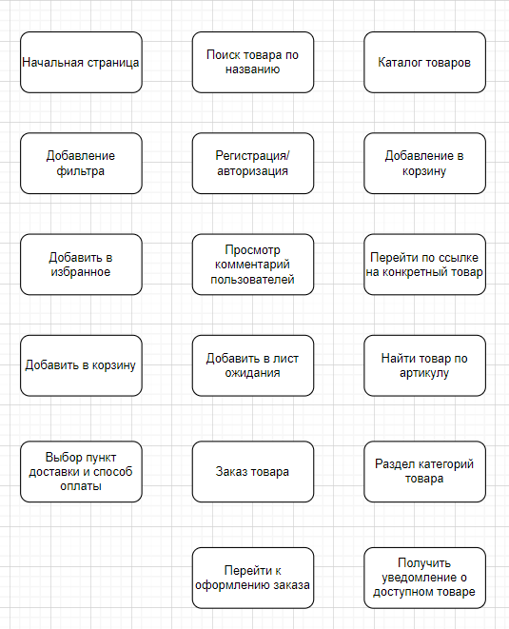

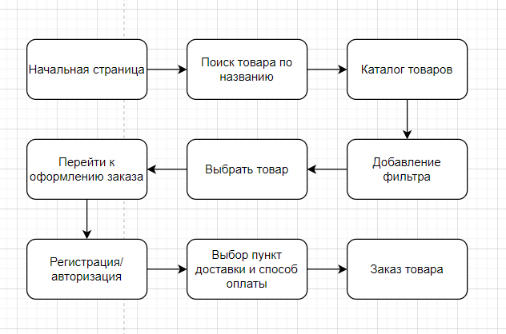

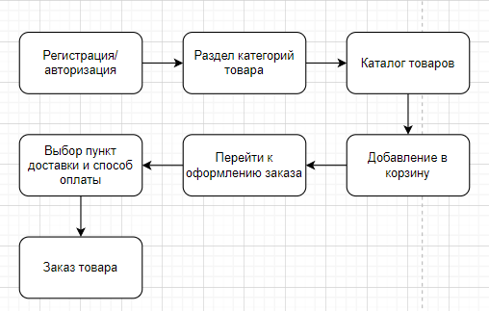

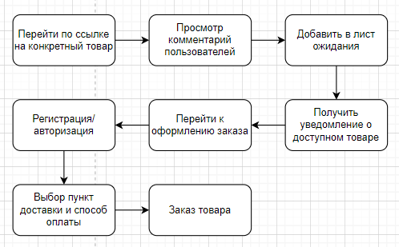

1. **Туристические районы: тур коллекционера**

Каждый тур будет сосредоточен на различных аспектах функциональности приложения, и их цель — собрать как можно больше выходных данных.

**Вход в приложение:**

* Заходите в учетную запись (или создаете новую).
* Зафиксировать время входа и статус успешного входа.

**Обзор главной страницы:**

* Исследовать все предлагаемые категории товаров.

**Исследование категорий:**

* Перейти в каждую категорию, исследовать доступные товары.
* Отмечаете наличие фильтров (по цене, типу, состоянию и т.д.).

**Покупка товара:**

* Выбрать 3–5 предметов.
* Добавить товары в корзину, фиксируя успешные добавления.

**Оформление заказа:**

* Перейти в корзину.
* Проверить возможность изменения количества, удаления товаров.
* Оформить заказ, исследовать, какие данные требуются (адрес, способ доставки, оплата).

**Проверка транзакций:**

* Использовать разные способы оплаты (карта, электронные кошельки, наложенный платеж).
* Фиксировать успешные и неудачные транзакции.

**Получение товара:**

* Проверить, как отображается информация о заказе после покупки.

**2. Бизнес-районы: Интеллектуальный тур**

Провести глубокое исследование функциональности и устойчивости веб-приложения маркетплейса, задавая сложные вопросы и делая нестандартные запросы, чтобы выявить возможные уязвимости и ограничения системы.

**Вход в приложение:**

* Создать учетную запись или войти в существующую.
* Зафиксировать время входа и статус успешного входа.

**Задать сложные вопросы:**

* Исследование сложные поисковые фильтры, сложение нескольких фильтров:

**Тестирование пределов:**

* Ввод экстремально большие значения в фильтры.
* Вводите очень длинные строки в поля поиска или фильтров (например, 255 символов).

**Проверка на ошибки:**

* Использовать невалидные данные, чтобы проверить обработку ошибок:
  + Введите текстовые символы в поля, ожидающие числовые значения.
  + Вводите адреса электронной почты в неверном формате.

**Игра с логикой приложения:**

* Попробовать обойти ограничения приложения:
  + Если приложение ограничивает количество товаров в корзине, пробовать добавить больше, используя разные браузеры или устройства.

**Тестирование пределов нагрузки:**

* Попробовать одновременно выполнять несколько операций (например, добавлять товары в корзину, оформлять заказы и проверять статусы).

**3. Район отелей: Тур под дождем**

Исследовать второстепенные функции веб-приложения, тестируя их на устойчивость и корректность при резком завершении операций.

**Вход в приложение:**

* Создать учетную запись или войти в существующую.
* Зафиксировать время входа и статус успешного входа.

**Начало процесса покупки:**

* Выбор товара для покупки.
* Заполнить информацию о доставке.
* Резкое завершение процедуры перед подтверждением заказа.

**Запуск трудоемкой операции:**

* Использование сложных поисковых запросов, чтобы нагрузить систему.
* Наблюдение за временем отклика и устойчивостью приложения.
* Нажатие кнопки "Назад" во время выполнения поиска.

**Проверка состояния приложения:**

* После отмены операций, проверка состояния корзины и доступных товаров.
* Убедиться, что отмененные процедуры не оставили открытые сессии или данные.